Số thứ tự: ; Họ và tên: ; sinh ngày tháng năm
Mã hồ sơ: mã bảo mật: ; Tổ dân phố: khu phố: Trường: TH Cách Mạng Tháng Tám

TRƯỜNG TIỂU HỌC CÁCH MẠNG THÁNG TÁM
HƯỚNG DẪN SỬ DỤNG PHẦN MỀM
ĐĂNG KÝ TUYỂN SINH TRỰC TUYẾN VÀO LỚP 1
NĂM HỌC: 2021-2022

Thời gian đăng ký: Bắt đầu từ ngày 01/7/2021 đến 08/7/2021
Bước 1: Truy cập
Hoặc phụ huynh truy cập vào địa chỉ sau: https://tuyensinh.vietschool.vn
Bước 2: Nhập mã hồ sơ và mã bảo mật đã được hệ thống phần mềm nhắn tin qua số điện thoại di động (nếu có) hoặc Ủy ban nhân dân phường cung cấp vào màn hình đăng nhập.
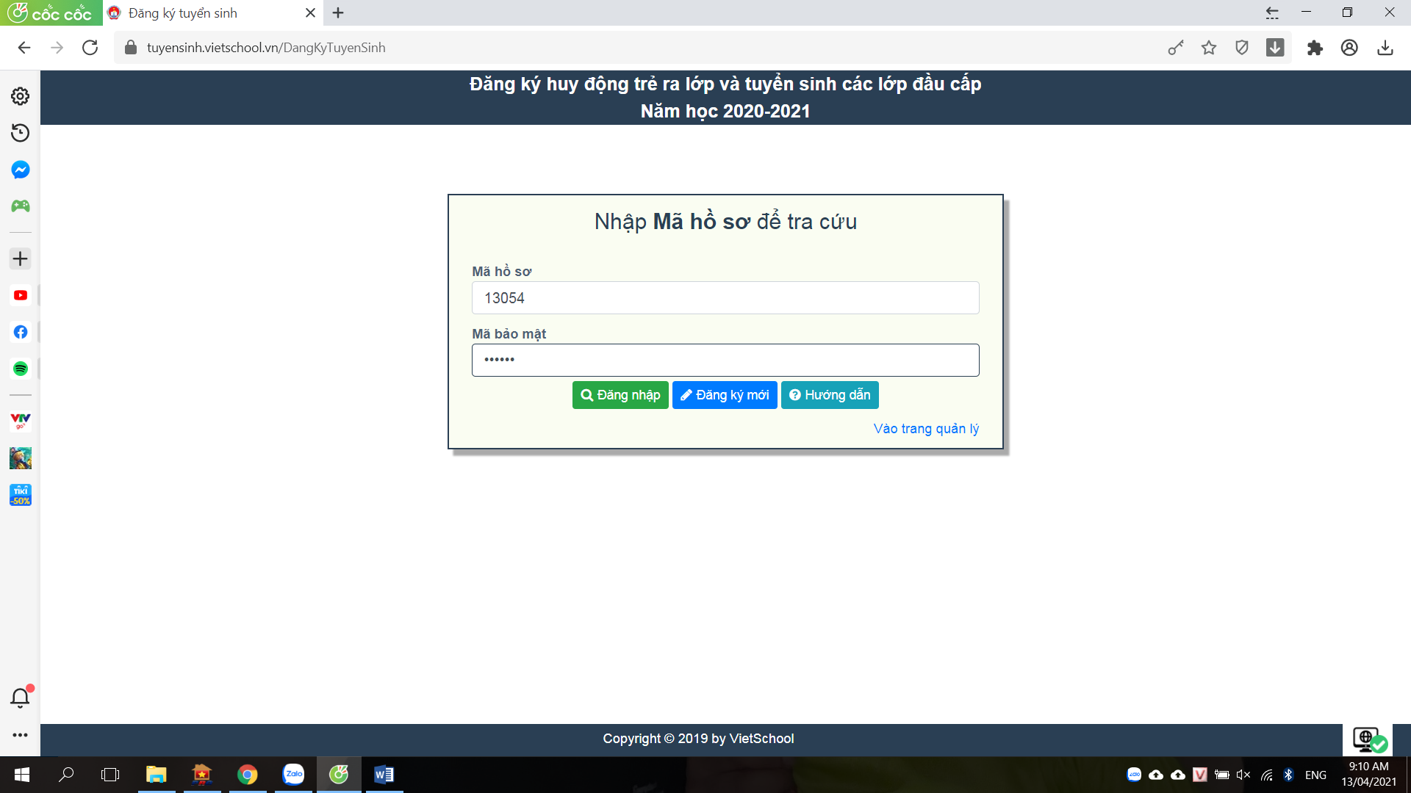
cha mẹ học sinh nhập mã hồ sơ
cha mẹ học sinh nhập mã bảo mật
Bấm vào đăng nhập để tra cứu hồ sơ

Bước 3: Đăng nhập
Bước 4: Điền thông tin
Sau khi đăng nhập thành công, cha mẹ học sinh kiểm tra lại thông tin cá nhân, nếu có sai sót cha mẹ học sinh chỉnh lại đúng.
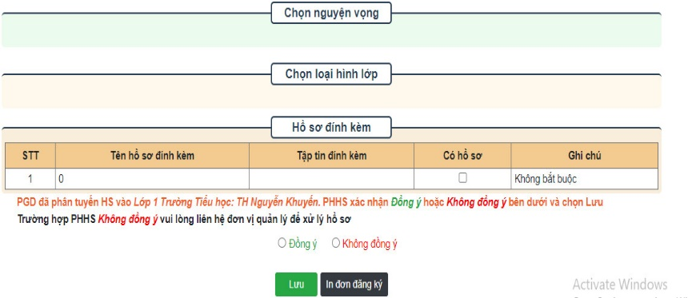
cha mẹ học sinh chọn nguyện vọng chương trình học
cha mẹ học sinh chọn loại hình lớp học
Sau khi cập nhật đầy đủ thông tin cha mẹ học sinh bấm nút Lưu để hoàn tất quá trình đăng ký
cha mẹ học sinh xác nhận đồng ý hoặc không đồng ý học tại trường được phân tuyến
cha mẹ học sinh tải các tập tin theo yêu cầu cảu nhà trường

Lưu ý: Ở cuối trang thông tin hồ sơ có mục Chọn nguyện vọng, Chọn loại hình lớp, Khai báo hồ sơ đính kèm: Trường Tiểu học Cách Mạng Tháng Tám có loại hình lớp học và các chương trình học sau:
1. Cơ bản: Bán trú, học tiếng Anh 4 tiết/ 1 tuần (không học phần mềm tiếng Anh).
2. Tiếng Anh tăng cường: Bán trú - học tiếng Anh 6 tiết/ 1 tuần ( có thêm 2 tiết phần mềm/ 1 tuần).
Bước 5: Hoàn tất đăng ký
Cha mẹ học sinh bấm đồng ý/ chọn Lưu để hoàn tất việc đăng ký.
* Ghi chú:
- Cha mẹ học sinh xem thêm File Video “Hướng dẫn nhập học” đính kèm.
- Trong quá trình thực hiện đăng ký trực tuyến, nếu gặp khó khăn cần hỗ trợ tư vấn và giải đáp thắc mắc, phụ huynh vui lòng liên hệ với các cô sau:
+ Điện thoại: 028 38426221
+ Điện thoại: 0964263639. Cô Ánh
- Phụ huynh vui lòng theo dõi danh sách học sinh đã đăng ký trên trang web trường: https://thcachmangthangtam.hcm.edu.vn/
- Qúy phụ huynh xem clip thực hiện theo hướng dẫn bên dưới:
https://www.youtube.com/watch?v=AZ3ftUJ9AvM

Lưu ý:
Phụ huynh lưu ý: Loại hình lớp ( cơ bản - TC tiếng anh) :
1. Thực hiện Chương trình lớp 1 mới 2018, nhà trường không có lớp học 1 buổi/1ngày ;
2. Cơ bản: Là loại hình lớp Bán trú, học tiếng Anh 4 tiết/ 1 tuần (không học phần mềm tiếng Anh) ;
3. Tiếng Anh tăng cường: Là loại hình lớp Bán trú - học tiếng Anh 6 tiết/ 1 tuần ( có thêm 2 tiết phần mềm/ 1 tuần).
Chân trọng cảm ơn quý phụ huynh!

